|  |  |
| --- | --- |
| **2 E** | **Séance 2 – TP Concentration Massique** |

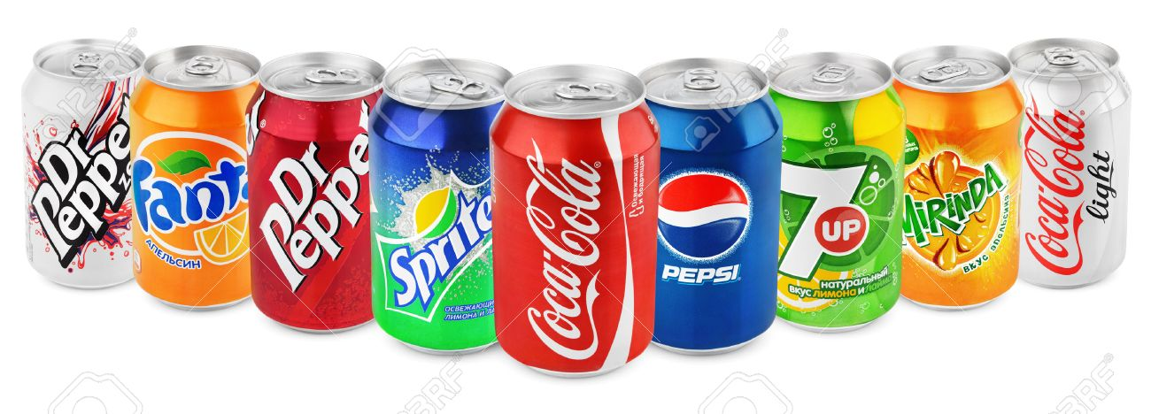

La teneur des sodas est souvent importante. Mais y a-t-il réellement beaucoup de sucre dans un soda ?

Nous allons étudier cette question à l’aide d’un T.P.

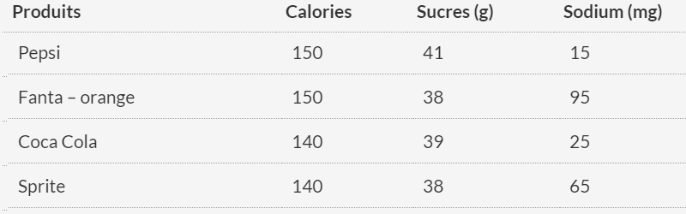**Matériel du T.P.**

* 1 Balance
* 1 Coupelle
* 1 fiole jaugée (250mL)
* 1 bécher
* Sucre
* Eau

Doc 1 : Teneur en sucre pour 350 mL de différents Sodas

**Introduction**

1. Combien y a-t-il de sucre en moyenne dans 350 mL des 4 sodas présentés ?
2. Combien y a-t-il de sucre en moyenne dans 250 mL de soda ? (On pourra s’aider d’un tableau en croix)

**Protocole**

* Dans une coupelle, pesez une masse m = 27,8 g de sucre en poudre
* Introduire le sucre dans la fiole jaugée. Rincez la coupelle avec de l’eau distillée
* Remplir la fiole jaugée aux trois quarts avec de l’eau du robinet. Boucher la fiole, et agiter
* Ajouter de l’eau distillée jusqu’au trait de jauge. Rebouchez la fiole et remuez là
* Versez un peu de la solution sucrée dans un verre et goutez là

**Observation**

1. La solution préparée vous parait-elle peu sucrée, normalement sucrée ou très sucrée ?

**Validation**

1. Calculez la concentration massique du soda en sucre à l’aide de la formule suivante :
$$C_{m}= \frac{m}{V}$$

2. Un morceau de sucre du commerce pèse 6g. Combien y a-t-il de morceaux de sucre dans 1 L de soda ?
3. Combien y a-t-il de morceaux de sucre dans une cannette (33cl) de soda ?

**Synthèse**

1. Les sodas sont-ils vraiment trop sucrés ?

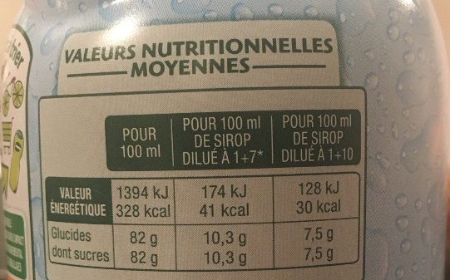**Activité 1**

Les sodas sont bien trop sucrés. Hélias décide donc de se tourner vers les sirops. Pour le diluer, il met toujours 7 volumes d’eau pour 1 volume de sirop.

* Quelle est la concentration massique du sirop en sucre ?
* Est-il préférable de se tourner vers les sirops plutôt que les sodas ?

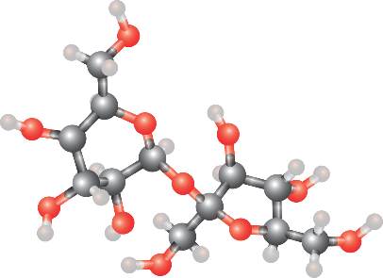**Activité 2**

Voici le modèle moléculaire de la molécule de saccharose.

1. Que représentent les petites boules de couleurs ?
2. Combien y a-t-il d’atomes de chaque sorte dans une molécule de saccharose ?
3. Quel est la formule chimique de cette molécule ?